Queridas Familias:
con la fiesta del Domingo de Ramos, hemos dado inicio a la Semana Santa, la más importante para nosotros los cristianos. Es tiempo de llenarnos más profundamente del amor de Dios. Ese Amor que es ilimitado, no tiene fronteras y es nuestra Esperanza.
Por eso lo invitamos a compartir la lectura del Evangelio del día, de manera que sea ella la que siga iluminando nuestras vidas.
Compartimos la Palabra de Dios: Jn 12, 1-11:

“Déjala. Ella tenía reservado éste perfume para el día de mi sepultura.”
Evangelio de nuestro Señor Jesucristo según san Juan:
Seis días antes de la Pascua, Jesús volvió a Betania, donde estaba Lázaro, al que había resucitado. Allí le prepararon una cena: Marta servía y Lázaro era uno de los comensales.
María, tomando una libra de perfume de nardo puro, de mucho precio, ungió con él los pies de Jesús y los secó con sus cabellos. La casa se impregnó con la fragancia del perfume.
Judas Iscariote, uno de sus discípulos, el que lo iba a entregar, dijo: “¿Por qué no se vendió este perfume en trescientos denarios para dárselos a los pobres?” Dijo esto, no porque se interesaba por los pobres, sino porque era ladrón y, como estaba encargado de la bolsa común, robaba lo que se ponía en ella.
Jesús le respondió: “Déjala. Ella tenía reservado este perfume para el día de mi sepultura. A los pobres los tienen siempre con ustedes, pero a mí no me tendrán siempre”.
Entre tanto, una gran multitud de judíos se enteró de que Jesús estaba allí, y fueron, no sólo por Jesús, sino también para ver a Lázaro, al que había resucitado. Entonces los sumos sacerdotes resolvieron matar también a Lázaro, porque muchos judíos se apartaban de ellos y creían en Jesús, a causa de él.
Palabra del Señor.
Reflexión

Estamos entrando en la Semana Santa, en la semana de la pascua de Jesús. Hoy el Evangelio nos relata la despedida de Jesús de sus amigos de Betania. Es su última comida antes de la Última Cena. Están los tres hermanos: el “resucitado” Lázaro y sus hermanas Marta que “sirve” y María que será la principal protagonista. Allí, María guarda silencio, pero habla a través de un gesto lleno de simbolismo para con Jesús; el gesto tiene gran fuerza y no deja indiferente… incluso incomoda a algunos. En contraste a la fuerza de la amistad de María, en el relato del Evangelio nos encontramos con otras actitudes, que aunque humanas reflejan la mezquindad, la superficialidad y la maldad que en ocasiones nos aflora. Una de esas actitudes la encontramos en Judas, un discípulo de Jesús, del que precisamente se habría esperado una conducta más noble, muestra sus propios intereses, utilizando para su provecho el compromiso con los pobres. El reproche de Judas refleja su incapacidad de ver más allá; es incapaz de abrirse al amor. No nos sorprenderá constatar que en nuestros días hay muchos cristianos que están animados del mismo espíritu. Y lo que es peor, no son capaces de reconocer su endurecimiento y se muestran ante los demás como grandes benefactores. Este es el resultado de no dejarse interpelar por el lenguaje de amor de Jesús.
Esta semana, a pesar de las circunstancias, no podemos quedarnos sin hacer nada; es un tiempo de reflexión y meditación.
- Les proponemos ahora mirar nuestra vida:
María, al ungir los pies de Jesús con el perfume de nardo puro, le estaba dando lo mejor que tenía… ¿Con qué podemos ungir, nosotros hoy, los pies de Jesús? ¿Qué tengo para ofrecerle a Jesús en este tiempo?
¿Cuáles son aquéllos perfumes (actitudes, gestos) que puedan inundar de buen aroma en nuestra familia, Iglesia Doméstica?
Gesto:

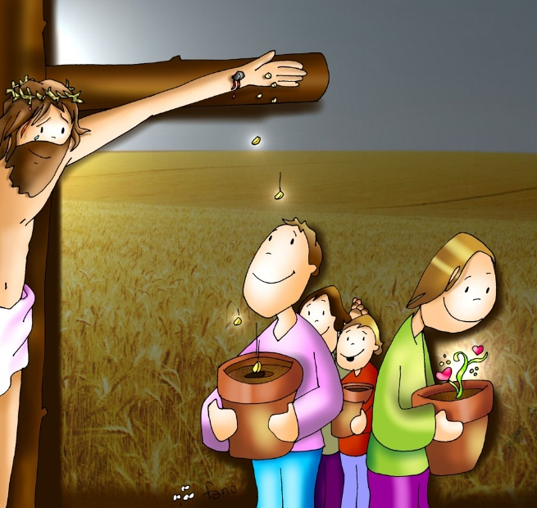
Armar altares colocando la Palabra (Biblia) en el Centro y una Vela como signo de la presencia viva del Espíritu Santo, también podemos colocar mensajes o dibujos, con lo que cada uno de los miembros de la familia se propone regalar a Jesús y rezar en Familia un Ave María.
Jesús Renueva
Nuestras Vidas

